Железо Е398, детальное рассмотрение оного.

В данном пособии мы детально рассмотрим железо и работу с ним на примере модели телефона E398 (и её аналогах) компании Motorola.

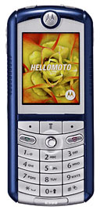
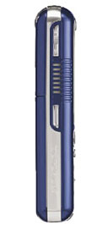
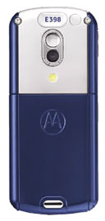

Beaumont
25.08.2006

Часть 1

Для начала нашей работы нам понадобятся:

- Телефон Motorola Е398 - 1 шт. (приобретается в салонах связи);

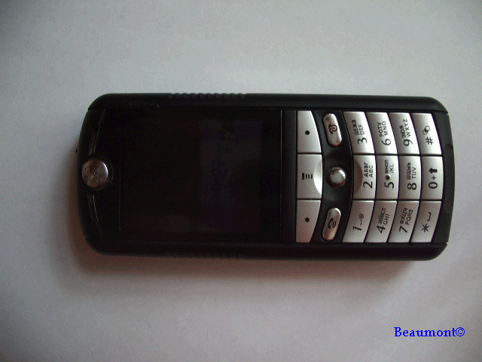

- Отвертка Т6 - 1 шт. (приобретается на радиорынке/спецмагазинах).

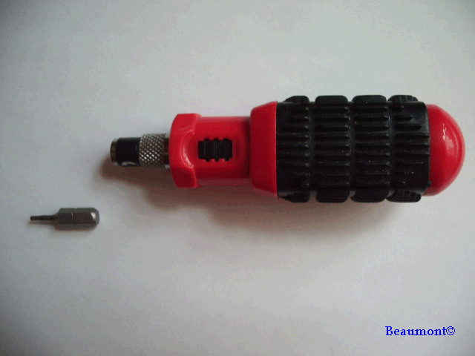

- Возьмем отвертку T6 и отвинтим винты, показанные на рисунке (необходимо снять защитную крышку аккумуляторного отсека):
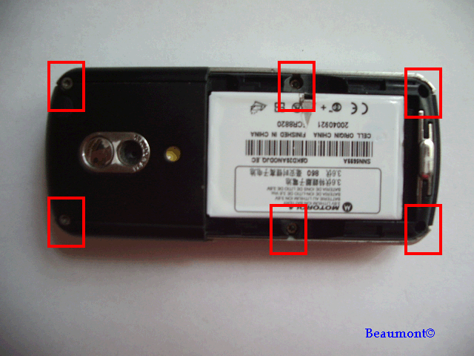

- Разобрать телефон необходимо до такого состояния:

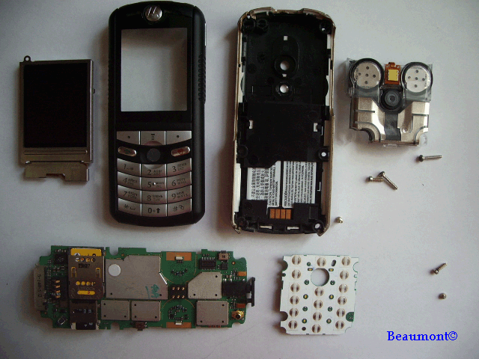

Для этого отделим друг от друга две половины корпуса телефона и после этого аккуратно отделим плату клавиатуры от основной платы телефона (необходимо слегка потянуть плату на себя - принцип вилка-розетка). Затем повторим операцию с дисплеем и корпусом динамиков и камеры.
И аккуратней с винтами при сборке, металл слишком мягкий - могут просто развалиться пополам, если закручивать слишком сильно!
Теперь займемся отдельными компонентами...

Часть 2

Чтобы изменить цвет подсветки клавиатуры возьмём:

- Скотч прозрачный (лучше матовый) - не менее 2 см длиной (приобретается в хозяйственных магазинах);

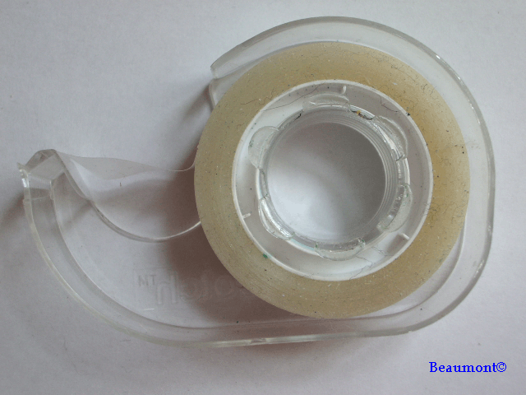

- Ножницы - 1 шт. (приобретается см. п. 1);

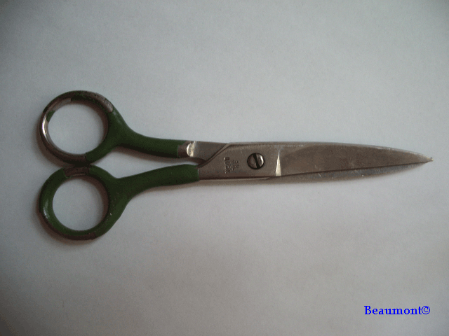

- Маркер/фломастер - 1 шт. (забирается у младшей (-его) сестры/брата (после обязательно отдайте ребенку игрушку!), покупается в магазине детских/канцелярских товаров).
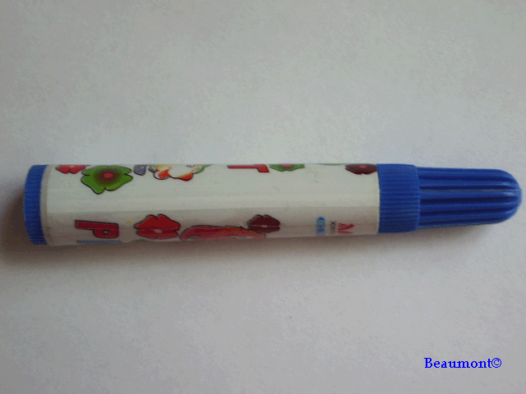

- Аккуратно нарезать скотч на 6 частей 2х3 (размеры даны в милиметрах), затем налепить получившиеся "кусочки" на диоды клавиатуры:

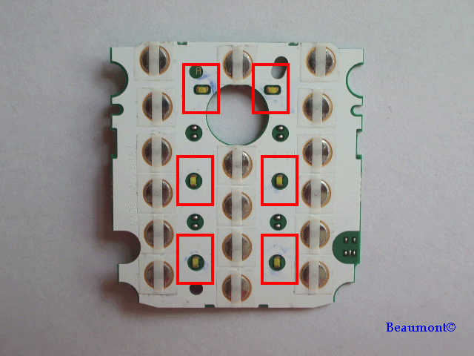

- После этого закрасить скотч желаемым цветом (желаемый цвет зависит от цвета маркера/фломастера, так что при выборе последнего это необходимо учитывать!):
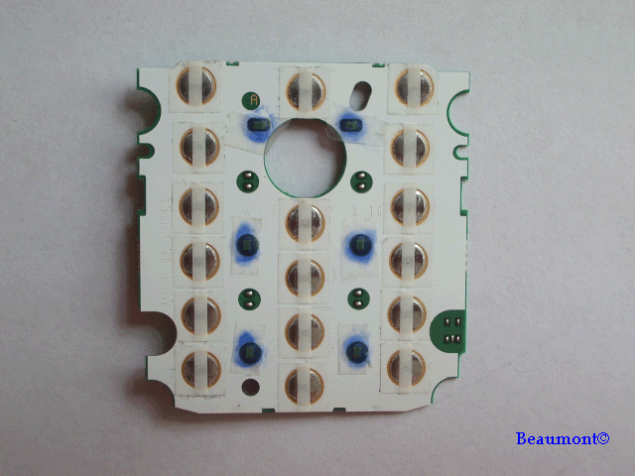

- Собрать телефон (при желании обойтись креплением платы клавиатуры и простым приматыванием аккумулятора к плате телефона так, чтобы контакты аккумулятора косались специальных контактов на плате).
При правильной сборке подсветка клавиатуры должна радовать Вас оригинальным цветом подобранного маркера/фломастера.

Часть 3

Займемся очисткой объектива камеры.

Необходимые компоненты:

- Спирт (за неимением спирта можно использовать водку) - 1 флакон (приобретается в аптеке);
- Ватная палочка - 1 шт (забирается у мамы или см. п. 1).
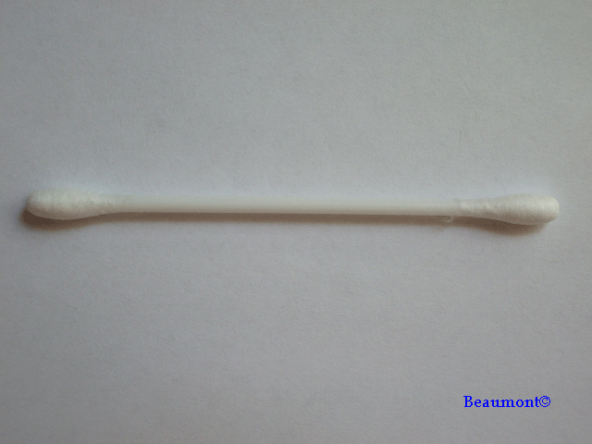
Собственноручное изготовление:
- Спичка - 1 шт.;
- Вата - 1 кусок (при крайней необходимости взять 2 куска).
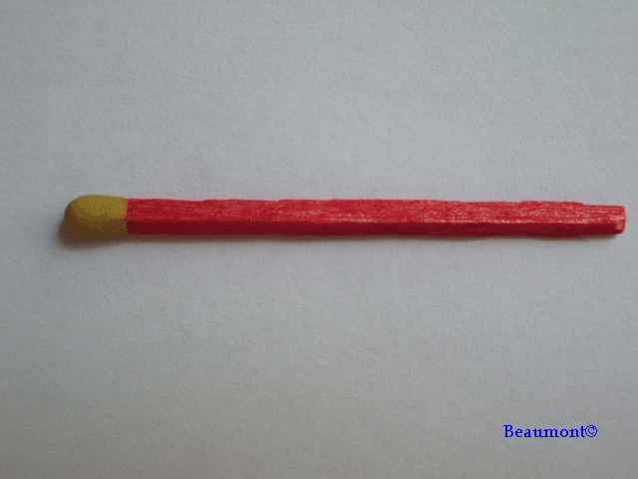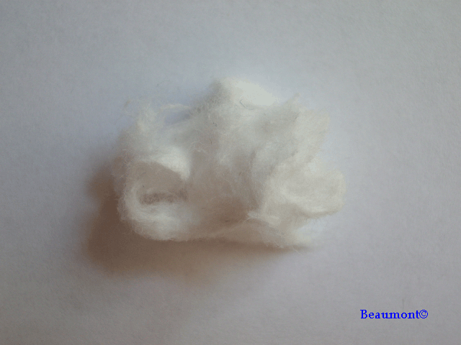
На спичку с нижней стороны (сера - верхняя сторона) наматывается вата. Ватная палочка готова!
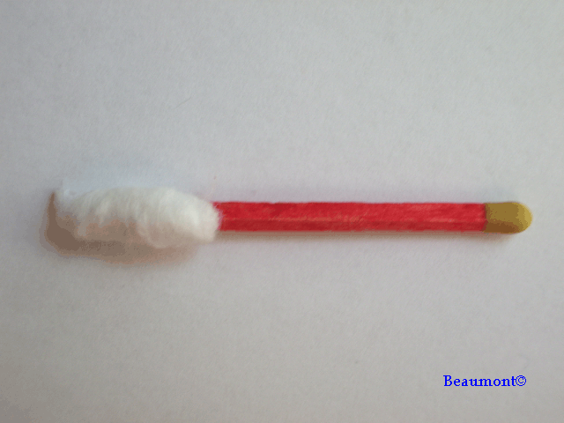
- Смачиваем ватную палочку спиртом (водкой);
- Протираем объектив камеры (сильно не надавливать: либо палочка сломается, либо объектив поцарапаете).

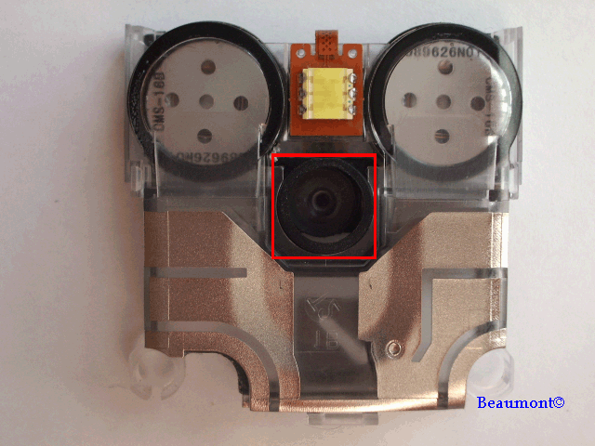

Часть 4

В данной части пособия мы рассмотрим возможность уменьшения дребезжания работающих стереодинамиков.
Для работы потребуется:
Герметик (лучше машинный) - 1 тюбик (приобретается в хозяйственных магазинах или строительных рынках).
- Вскроем коробку динамиков и уберём чёрную прослойку. На место черной прослойки нанесём герметик (также лучше нанести каплю герметика на ту часть коробки, которая соприкасается с гнездом наушников).
Необходимо нанести герметик так, как показано на рисунках:

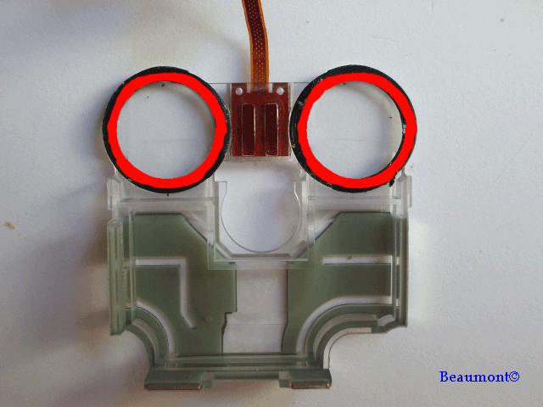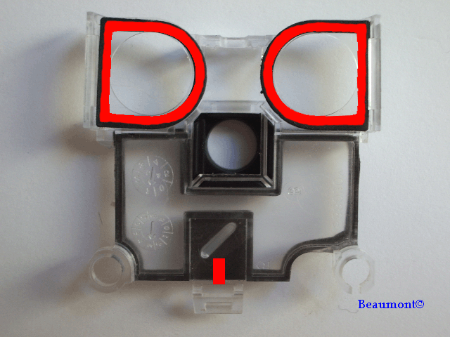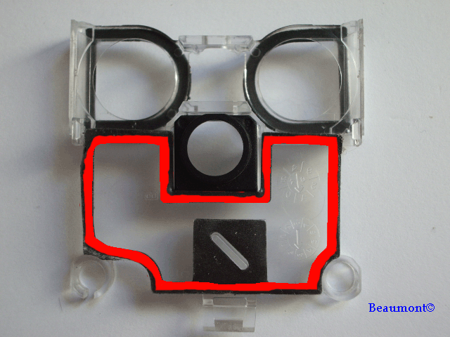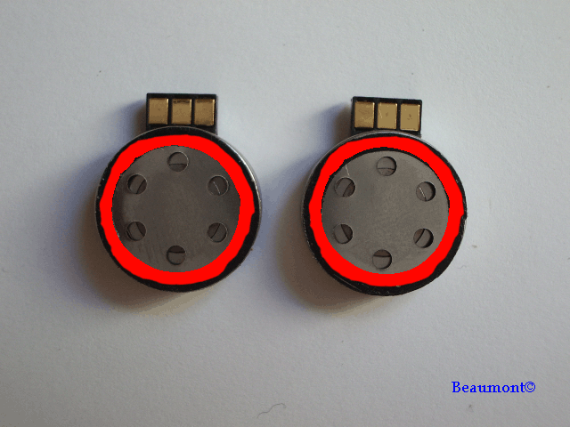

- Наносить герметик следует тонкими-тонкими линиями, не размазывая его. Толщина линии должна быть такой, чтобы при последующем сжатии коробки герметик не выступал по краям, но в тоже время покрывал всю поверхность грани коробки;

- После нанесения герметика следует собрать коробку (крепко прижимая детали последней друг к другу) и оставить на 30 минут. По истечении этого времени можно собирать телефон.

Часть 5

Теперь рассмотрим процесс смены корпуса телефона.
Необходимы нам для данной работы:

- Новый корпус - 1 шт. (приобретается на радиорынках или спецмагазинах);

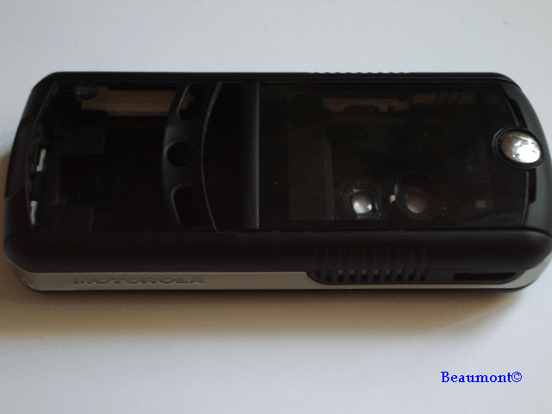

- Пинцет (из маникюрного набора) - 1 шт. (забирается у мамы или приобретается в парфюмерных/подарочных магазинах);

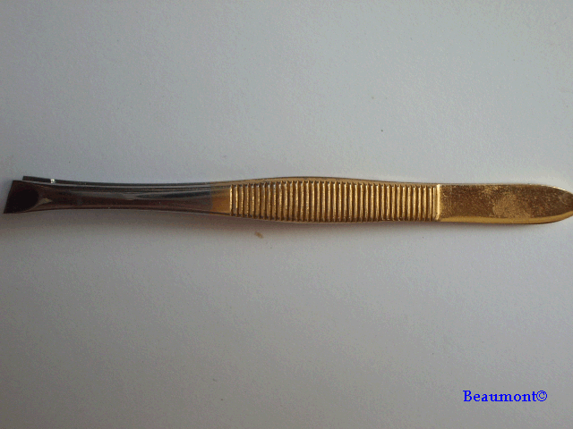

- Клей "Супермомент" (либо аналогичный) - 1 тюбик (приобретается в хозяйственных магазинах).
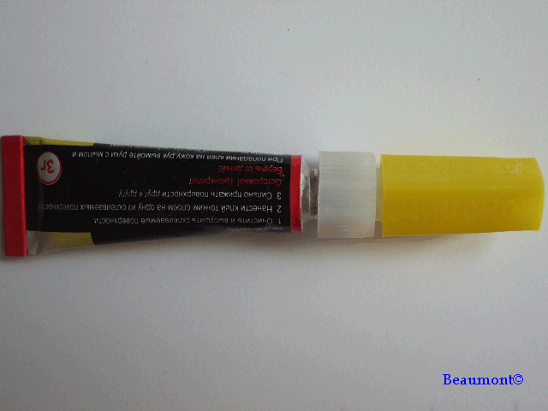

- Для начала вынем из задней панели аккумулятор, сим- и флеш-карты и положим в надёжное место;
Теперь нужно вынуть защелку аккумуляторного отсека:
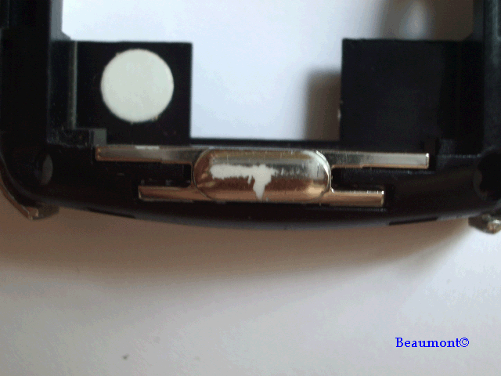

Она крепится на зажимах, которые необходимо слегка отогнуть (стрелками показаны зажимы, которые не видны):
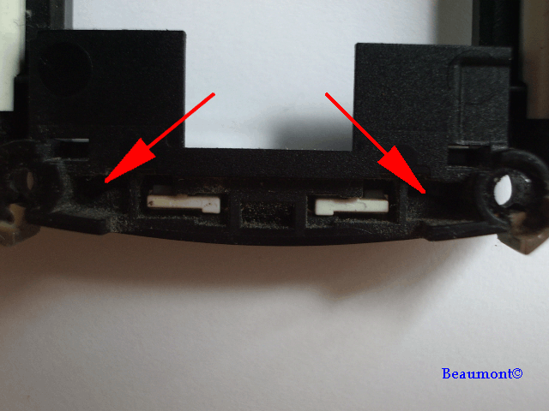
Будьте внимательны: в детали присутствует пружина, которая может выскочить при отделении защелки. После защёлку переставить на заднюю панель нового корпуса;
- После этого соберем плату телефона, т.е. закрепим на ней дисплей, корпус динамиков и камеры, плату клавиатуры. И вложим плату в заднюю панель нового корпуса (плата должна войти четко в предназначенное для неё место!):
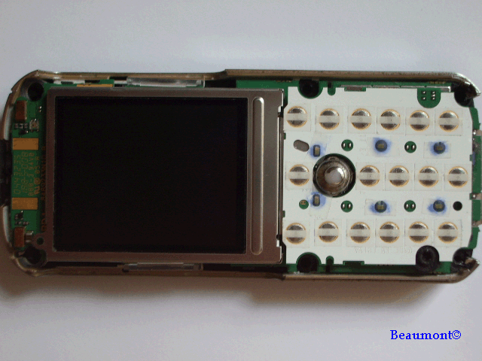

- Теперь возьмём лицевые панели обоих корпусов;

- Вытащим при помощи пинцета все боковые кнопки и антенну (2 тонких проволоки по краям лицевого корпуса), а также клавиатуру:
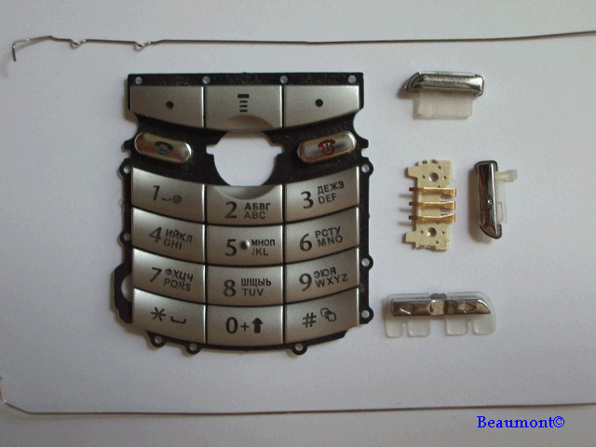
- Теперь обратным способом вставим всё вытащенное из панели (см. п. 5) в лицевую панель нового корпуса;

- Аккуратно отделим внутренний динамик от старой лицевой панели, для этого слегка раскачаем, а потом потянем его на себя (он приклеен достаточно крепко, соответственно, необходимо приложить достаточное усилие, но не переусердствовать: динамик нам нужен в рабочем состоянии):

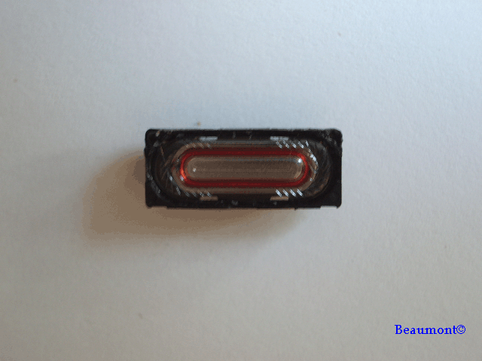

- Прикрепим динамик к лицевой панели нового корпуса. Если динамик держаться не будет (в моём случае крепился без проблем), клеем слегка смажем место, где крепится внутренний динамик, и установим последний, слегка прижав его (клея достаточно 1/3 капли). Точками показаны места нанесения клея:
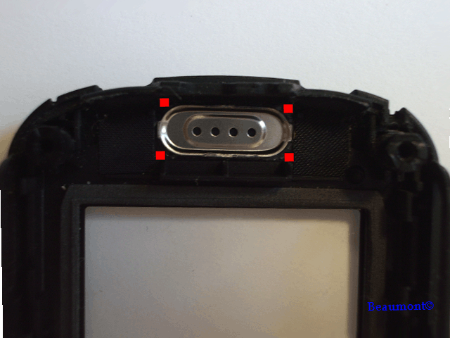

- Оставим панель на хорошо проветриваемом месте на 15 минут;

- Новую лицевую панель установим на заднюю с платой телефона так, чтобы пазы для винтов четко сошлись друг с другом на двух панелях корпуса;

- Закрепим панели винтами, оставшимися от старого корпуса.

Всё, на нашем телефоне новый корпус! Осталось лишь достать из надёжного места аккумулятор, сим- и флеш-карты, вставить их в телефон, и включить его!
Часть 6

Иногда телефон может попасть под воздействие воды, считается, что после такого он уже труп. Здесь мы попытаемся опровергнуть это предположение.
Нам нужно взять:

- Спирт (см. ч. 3);
- Ватная палочка (см. ч. 3);
- Вата (см. ч.3).

- Каждую деталь (кроме корпуса и винтов) нам необходимо будет капитально и тщательно (и в тоже время аккуратно) протереть спиртом. Важно следить за тем, чтобы на контактах не оставалось зацепившейся ваты;

- Экран лучше не протирать, а протереть только контакты шлейфа;

- Динамики тоже протирать аккуратно, стараясь спиртом не заливать;

- После глобальной "проспиртовки" телефона, последний необходимо положить в хорошо проветриваемое место;

- Ждать 24 часа.

Телефон в большинстве случаев будет по истечении суток в рабочем состоянии.

Часть 7

Как известно, карты, использоющиеся в наших телефонах, - это microSD. Формат на данный момент не является настолько распространённым как, например, обычные SD-карты, соответственно, и стоят они на порядок дороже своих более популярных собратьев. И если Вы, открывая журнал «Forbes», не находите там своей фамилии, то этот мануал для Вас.
Понадобятся:
- SD-карта (можно использовать и miniSD, но есть нюанс - см. п. 4) - 1шт. (приобретается в салонах связи или компьютерных магазинах);
- Скальпель - 1 шт. (приобретается в хозяйственных магазинах или аптеках);
- Надфиль - 1 шт. (приобретается в хозяйственных магазинах);
- Текстолит (сторона омедененная толщиной ~1,7 мм) - 1 см² (покупается в отделе комплектующих или радиорынках);
- Шлейф на 8 дорожек - 10 см (покупаетя в отделе комплектующих или радиорынках);
- Скотч - (см. часть 1).

- Возьмём SD-карту и расщепим её корпус с помощью скальпеля. Затем отделим саму плату карты;

- Необходимо взять текстолит и надфилем придать ему форму microSD;

- Теперь наметим 8 дорожек на медной стороне текстолита (равные по ширине контактам нашей microSD);

- Сейчас оединим шлейфом карту SD и "наш макет" microSD как показано на рисунке:
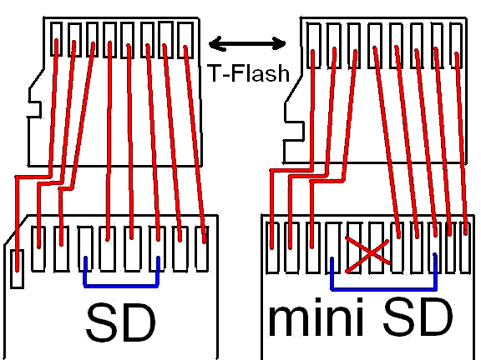

- Должно получиться:

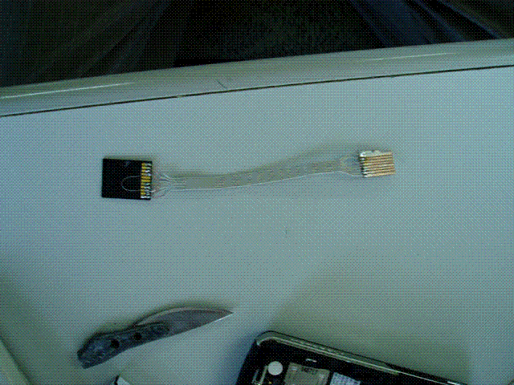

- Теперь выводим шлейф с SD за корпус телефона, при этом вставляем "макет" на место флеш-карты:
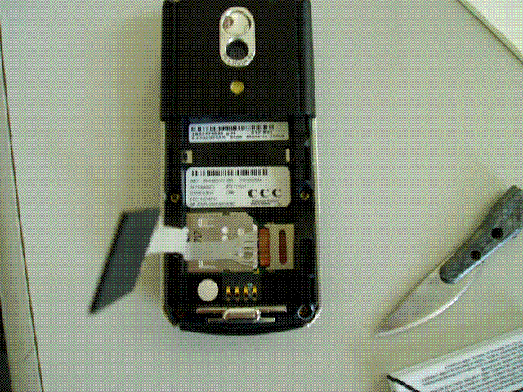

- Вставляем аккумулятор телефона на место, сверху кладём SD-карту и закрепляем её скотчем.

Существует второй способ - способ безшлейфного соединения (только для miniSD-карт):

  - Делаем специальный переходник.
Вид сверху:
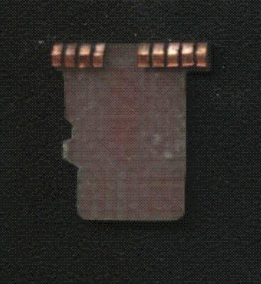
Вид снизу:
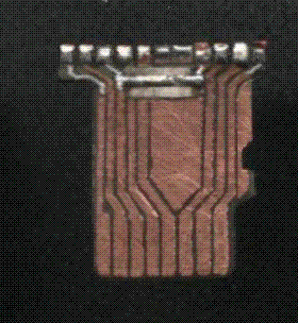

При установке переходника должно получиться:
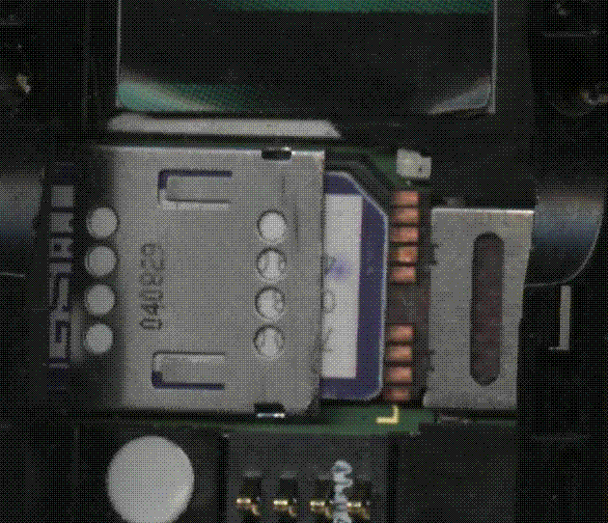

  - После этого просто кладём miniSD так, чтобы её контакты соприкасались с контактами переходника:
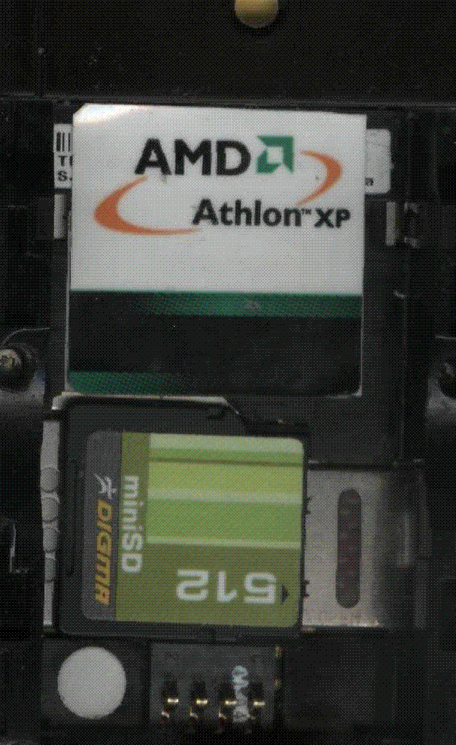

Часть 8

Теперь в связи с многочисленными просьбами наших читателей рассмотрим создание кабеля-зарядника от USB-порта. Создание данного кабеля не представляет большой сложности, как думают многие.
Потребуются:

- USB-кабель - 1шт. (поставляется в комплекте с телефоном);
- Паяльник (лучше игольчатый) - 1 шт. (приобретается в хозяйственных магазинах);
- Резистор (24-25 кОм) - 1 шт. (приобретается на радиорынках).
- Необходимо для начала разобрать кабель. Возможны 2 варианта: если кабель на винтах, отвинчиваем винты, если штифтовое соединение - воспользуемся ножом и просто разделим две половинки;
- Теперь возьмём в руки паяльник и, нагрев его, аккуратно впаяем резистор и перемычки так, как показано на схеме:
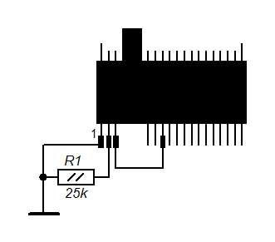

- После этого соберём кабель. При подключении телефона к компьютера через него начнётся зарядка аккумулятора!

За неимением таковой можно использовать А5 или А6 (прим. автора).
Липкая лента (прим. автора).
В Российской Федерации покупатель данного продукта должен достичь 21-ого года (прим. автора);
Возможно собственноручное изготовление.
Протирать необходимо сразу после смачивания палочки спиртом: последний имеет свойство быстро испаряться (см. учебник химии за 9 класс) (прим. автора).
Красные линии - места нанесения герметика (прим. автора).
Корпус нужно выбирать с учётом условий, в которых будет использоваться телефон. Красивые китайские корпуса сделаны из обычного пластика и покрыты краской, в лучшем случае соскабливающейся наждачной бумагой, в худшем - ваткой со спиртом. Оригинальные для РФ прорезиненные корпуса бывают: черные и темно-синие (прим. автора);
Использовать данный инструмент не обязательно: можно обойтись пальцами и ножом (прим. автора).
Класть в носки или под язык не рекомендуется: компоненты мелкие и хрупкие (прим. автора);
Возможно начать операцию с конца, при этом боковые кнопки сами вылетят из пазов (прим. автора).
Если не крепили динамик клеем (см. п. 8), данный пункт можно пропустить (прим. автора).
Не способствует улучшению передачи электрических импульсов между компонентами (прим. автора);
Потечёт, и ждать будете дней 5, пока полностью высохнет (прим. автора).
Лучше использовать тот, что соединяет плату контроллера на жестких дисках, либо IDE-шлейф двойной частоты (на 80 жил) (прим. автора).
Важно, как только возможно точно совершить эту операцию! При неточностях возможны ошибки в чтении карты телефоном (прим. автора);
Начинать следует от центра формы: в других случаях ошибки возможны чаще (прим. автора).
Для работы над данным типом переходника руки должны быть крайне прямыми (прим. автора).
Величина чем меньше, тем лучше, но в крайнем случае возможно выведение за пределы корпуса кабеля (прим. автора);
Нагревать до слишком высокой температуры не нужно: можем получить лужицу пластмассы от кабеля (прим. автора).

